Занятие 12-1: Ситуация – общие сведения о персонале
Задача | Обсудить основные элементы управления персоналом.
Предлагаемая длительность | 10 минут
Способ проведения | Решение задачи: индивидуальное или групповое задание или обсуждение классом.
Инструкция | Раздайте участникам по листку со следующей ситуацией и/или покажите на слайде (презентация 12, слайд 3). На чтение отводится 2 мин.  «Вы руководите лабораторией. Один из двух ваших основных сотрудников был временно направлен в другую лабораторию, а второй заболел. Два других сотрудника не делали микроскопию мазков на малярию со времени их первоначального обучения, проведенного несколько лет назад. Сегодня утром вы получили 20 запросов на анализы на малярию. Поскольку вы не можете обеспечить точные анализы, вы должны известить заказчиков, что исследование будет задержано».  Задайте вопрос (презентация 12, слайд 4):  Что вы должны были бы сделать как руководитель, чтобы предотвратить такую ситуацию?  Попросите участников подумать 3 минуты над возможными ответами, а затем запишите их на доске организованными под заголовками, приведенными ниже (Презентация 12, слайд 7). Сошлитесь на раздел «Содержание 12-1».
Ожидаемые результаты | 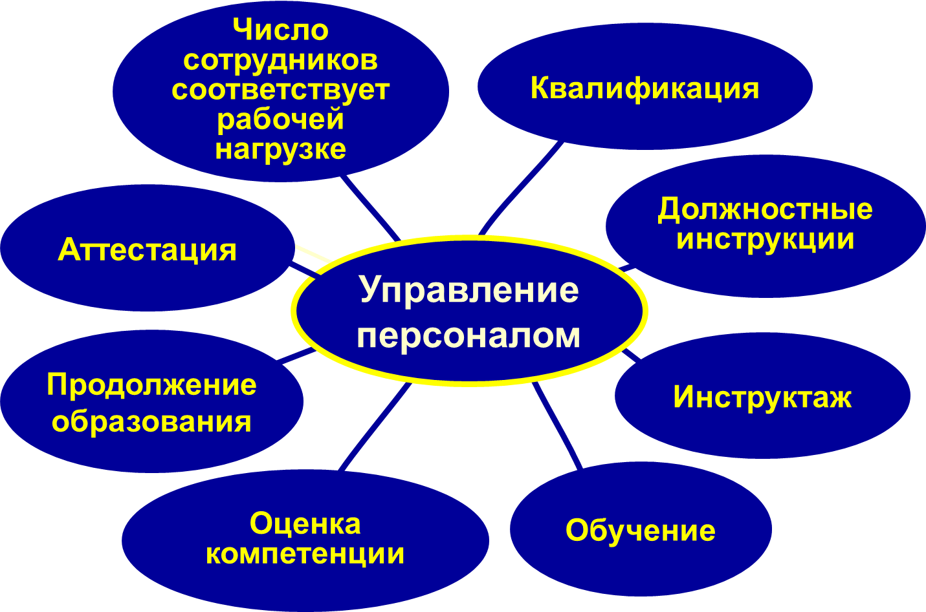  Ответы могут быть следующие: «Руководитель должен был:  - убедиться, что на работу наняты достаточно квалифицированные сотрудники;  - предоставить адекватное обучение и продолжение образования, включая перекрестное обучение;  - проводить оценку компетенции для проверки компетенции сотрудников;  - убедиться, что у людей есть адекватные должностные инструкции, охватывающие несколько дисциплин (инструкции могут включать регулярную ротацию в лаборатории)».

